


UN SCENARIO : -6 TP

SOMMAIRE :

1. SOMMAIRE : 2

2. OBJECTIF PEDAGOGIQUE 4

2.1. Contenu des tp : 4
2.1.1. TP1 : Modification du programme d’un TSX Premium équipant le TGBT 4
2.1.2. TP2 : Modification des programmes de deux Twidos (Barrière automatique - Porte de garage) 4
2.1.3. TP3 : Modification des programmes de deux TSX37 (Banc de levage – Système Habilis) 5
2.1.4. TP4 : Modification du programme d’un Twido (Coffret eclairage) (non traité) 5
2.1.5. TP5 : Modification du programme d’un XBTGT 5
2.2. Prérequis 6

3. QUELQUES RAPPELS UTILES 6

3.1. Adresse IP (tirer de la documentation PL7 Junior/ProMétiers communicationTome 3Juillet 2005 de schneider electric) 6
3.1.1. Présentation 6
3.1.2. Composition d’une adresse 6
3.1.3. Sous-adressage et masque de sous-réseaux 7

4. Configuration de l’API Premium du TGBT 8

4.1. Tableau des adresses 8
4.2. Copie écran premium 9

5. Comment faire communiquer les automates ? 11

5.1. Les adresses IP et XWAY 11
5.2. Récupération des informations 11
5.2.1. La modification du programme dans un automate « syteme » 11
5.2.2. Récupération des ces informations dans l’automate prémium du TGBT 12

 | Présentation contexte centre commercial | Fichier flash
 |  | Fichier flash
Objectif pédagogique
- nombre de TP
- Objectif
- Fiche TP
- Pré requis
 | Rappel adresse IP
 | Configuration adresse IP Premium
Comment les faire communiquer ?
- Recuperation info prémium (read, write)
- Dans chaque API systeme (OPERATE %MW…)
 | Tp1 :Premium  - ping IP  - Read Write  - Langage LD Scénario | Doc joint  - fichier fipway p75
Tp2 :Barrière-Porte- Twido
- Vérification adresse IP
- Operate
- Trouver la variable utile
- Transmettre au binôme du TP1
Tp3 :Levage-Habilis- TSX37
- Vérification adresse IP
- Operate
- Trouver la variable utile
- Transmettre au binôme du TP1
Tp4 : Eclairage- Twido
- Vérification adresse IP
- Operate
- Trouver la variable utile
- Transmettre au binôme du TP1
Tp5 : XBT
- Trouver page scénario
- Configurer les symboles avec les bonnes variables
- Transmettre au binôme du TP1

OBJECTIF PEDAGOGIQUE

Ces TP peuvent être utilisés pour la sous épreuve E3-4 : Réglage, paramétrage, contrôle, modification.

Remarque : La partie éclairage n’est pas totalement développée. En effet celui-ci est géré par l’automate du TGBT , par son propre automate Twido mais aussi par les informations entrée grâce à l’écran tactile (Horodatage, forçage, etc.) ce qui complique énormément les choses. A chacun d’adapter en fonction de son matériel.

Les compétences attendues sont :

C2.7 : Configurer les éléments de l’ouvrage.
- Mettre sous tension en toute sécurité l’ouvrage.
- Vérifier le fonctionnement de l’ouvrage ou l’application terminale par rapport aux nouvelles contraintes du cahier des charges.

C4.3 : Expliquer et/ou traduire les notices et guides d’utilisation.

C3.5 : Indiquer la modification ou l’amélioration à prévoir pour supprimer un dysfonctionnement.
- Proposer une modification destinée à améliorer un ouvrage
- Réaliser la modification sur l’application terminale

C2.12 : Modifier le dossier technique (recollement) conformément au travail exécuté.
- Proposer une modification destinée à améliorer un ouvrage

Exemple de contenu des tp :

TP1 : Modification du programme d’un TSX Premium équipant le TGBT

- Test des différentes liaisons Ethernet sur les autres systèmes par la fonction PING sous dos et donc vérifications des adresses IP des autres systèmes communicants

- Vérifications des adresses X-WAY des autres systèmes communicants

- Etude de la fonction de communication par l’application vers un équipement distant connecté sur un bus Modbus via la passerelle Ethernet/Modbus (fonction « READ WRITE »)

- Programmation en langage Grafcet et Ladder de la section « Scénario » permettant le bon déroulement des actions entre les différents systèmes.

TP2 : Modification des programmes de deux Twidos (Barrière automatique - Porte de garage)

- Vérifications des adresses X-WAY et IP de ces deux systèmes communicants

- Etude du programme dans le but de trouver les variables utiles pour le scénario

- Modification du programme :
- Copie des entrées/Sorties API dans deux mot grâce au bloc OPERATE

- Transmission des différents éléments au responsable du TP1

TP3 : Modification des programmes de deux TSX37 (Banc de levage – Système Habilis)

- Vérifications des adresses X-WAY et IP de ces deux systèmes communicants

- Etude du programme dans le but de trouver les variables utiles pour le scénario

- Modification du programme :
- Copie des entrées/Sorties API dans deux mot grâce au bloc OPERATE
- Ajout d’une ligne dans le programme permettant l’action demandée

- Transmission des différents éléments au responsable du TP1

TP4 : Modification du programme d’un Twido (Coffret eclairage)

- NON TRAITE ( voir remarque dans objectif pedagogique)

TP5 : Modification du programme d’un XBTGT permettant la supervision de l’ensemble du système

- Vérifications de l’adresses X-WAY et IP du système

- Après une rapide prise en main du logiciel VijéoLook,

- Modification des symboles de la page scénario.

- Simulations et test des modifications

- Transmission des différents éléments au responsable du TP1

Prérequis

Il s’agit de tous les parties permettant de préparer l’épreuve E34 et en particulier :

Extrait du référentiel :

S4: Communication et traitement de l’information

S4-1: Automatismes programmables
- Terminaux de dialogue, Automate programmable, superviseur industriel, terminaux dédiés.

Exigences:

- Principe de fonctionnement, caractéristiques des différents signaux (entrées/sorties liaison réseau) en vue de leur raccordement et exploitation.
- Langage de programmation industriel en vue d'ajuster des paramètres et de modifier une petite partie de programme.

Il s’agit de raccorder les systèmes programmables à leurs périphériques en utilisant des liaisons point à point ou bus. Cette compétence est développée majoritairement sur des systèmes en relation avec le champ d’application choisi ; systèmes de production automatisés pour le champ d’application industriel et systèmes de gestion technique du bâtiment pour le champ d’application habitat/tertiaire. La connaissance d’un langage de programmation d’automate programmable est plus approfondie pour le champ d’application industriel mais elle est limitée à la modification simple de programmes.

S4: Communication et traitement de l’information
S4-2: Réseau de terrain
- Liaison et protocole de dialogue.
- Constituants communicants de contrôle et de protection d’installation électrique.
- Récepteurs électriques communicants.

Exigences:

- Principes et intérêts des bus de terrain.
- Caractéristiques des liaisons électriques et appareils communicants en vue de réaliser l’installation, les paramétrages, l’adressage et les raccordements.
- Support de transmission de la communication :
* Radio.
* Infra rouge.
* Courant porteur.
* Filaire.

QUELQUES RAPPELS UTILES

Adresse IP (tirer de la documentation PL7 Junior/ProMétiers communicationTome 3Juillet 2005 de schneider electric)

Présentation
Chaque équipement connecté au réseau doit avoir une adresse IP unique. Lorsque l'environnement du réseau est du type ouvert, l'unicité de l'adresse est assurée par l'organisme habilité du pays où se trouve le réseau en lui attribuant un identificateur de réseau.
Si l'environnement est du type fermé, l'unicité de l'adresse est gérée par le gestionnaire de réseau de l'entreprise.

Composition d’une adresse
Cette adresse est constituée de deux identificateurs, l'un identifiant le réseau, l'autre identifiant la machine connectée
Une adresse IP est définie sur 32 bits. Elle est constituée de 4 nombres décimaux, chacun codé sur un octet (exemple : 140.186.90.3).
Selon l’envergure du réseau, quatre classes d’adresses sont utilisables :
La classe A s'adresse à des réseaux de grande envergure ayant un grand nombre de stations connectées.
La classe B s'adresse à des réseaux de moyenne envergure ayant moins de stations connectées.
La classe C s'adresse à des réseaux de petite envergure ayant peu de stations connectées.La classe D est utilisée pour le multicast.

Sous-adressage et masque de sous-réseaux

Présentation
Dans un environnement ouvert, après avoir obtenu un identificateur de réseau de l'organisme habilité, l'administrateur local du système a la possibilité de gérer plusieurs sous-réseaux. Cela permet l'installation de réseaux locaux sans rien changer pour le monde extérieur qui a toujours la visibilité sur un seul réseau désigné par l'identificateur de réseau.

Sous-adressage
Cette fonction de sous-adressage, est possible en décomposant l’identifiant de la machine en :
un identificateur sous-réseau | un identificateur machine
Exemple : sous-adressage d’une adresse de classe B (adresse IP considérée :140.186.90.3)
16 bits | 8 bits | 8 bits
Identificateur de réseau | Identificateur de sous-réseau | Identificateur de machine
140.186 | 90 | 3

Masque
Le masque de sous-réseau permet de connaître le nombre de bits attribués respectivement à l'identificateur de réseau et à l'indicateur de sous-réseau (bits à 1), et ensuite à l'identificateur de machine (bits à 0)
La valeur du masque de sous-réseau doit être choisie en cohérence avec la classe de l'adresse IP.
Elle aura la valeur (xxx : valeur laissée au libre choix de l’utilisateur) :
- pour une adresse de classe A : 255.xxx.xxx.xxx,
- pour une adresse de classe B : 255.255.xxx.xxx,
- pour une adresse de classe C : 255.255.255.xxx.

Exemple : masque de sous-réseau classe C (adresse IP considérée :192.186.90.3)

16 bits | 8 bits | 8 bits
Identificateur de réseau =  192.186 | Identificateur de sous réseau=  90 | Identificateur de machine=  3
Masque de sous-réseau(24 bits à 1)  = 255.255.255 | Identificateur de machine (8 bits à 0)
Note : Ce découpage autorise 254 sous-réseaux possibles avec 254 machines par sous-réseau.

Configuration de l’API Premium du TGBT

Pour pouvoir communiquer avec les autres automates de l’installation, l’automate maître doit connaître leur adresse.

Tableau des adresses
Dans notre cas, ces adresses ont été définies comme suit :
Nom du système | Numéro du système dans le premium et l’XBT | Adresse IP | Adresse X-WAY
Habilis | 1 | 10.129.126.16 | 2-21
Banc de levage | 5 | 10.129.126.15 | 2-25
Eclairage Schneider | 7 | 10.129.126.13 | 2.126
Porte de garage | 8 | 10.129.126.21 | 2.128
Intrusion Barrière de parking | 10 | 10.129.126.14 | 2.130
TGBT (premium) |  | 10.129.126.19 | 2-19
XBT |  | 10.129.126.20

Copie écran premium
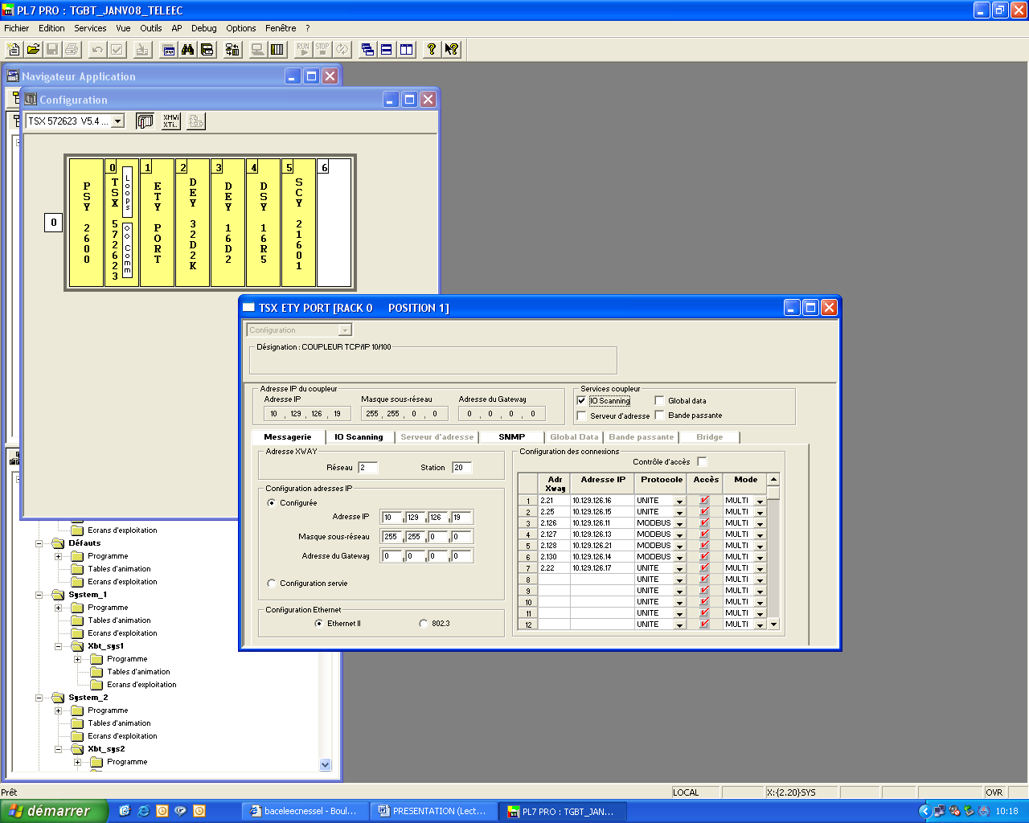
Clic gauche
Voici la configuration des différentes adresses XWAY et IP des systèmes

Comment faire communiquer les automates ?

Les adresses IP et XWAY
Nous avons déjà développé cette partie précédemment mais c’est la base pour une bonne communication

Récupération des informations

Dans un premier temps, nous devrons récupérer dans l’automate du TGBT, les états des différentes entrées sorties ou autres mots des automates installés sur les systèmes.

La modification du programme dans un automate « système »

Nous allons utiliser la fonction opérate :
Voici par exemple, la partie du programme que nous devons rajouter dans l’automate du banc de levage (dans le Post) sous PL7pro.

Ici, nous recopions l’état de 16 entrées à partir de la 0 donc de I0.0 à I0.15.
Ces états sont recopiés dans le mot %MW450 (par exemple)

%MW450 := %I0 :16
OPERATE

%MW451 := %Q0 :12
OPERATE

L’état de 12 sorties est recopié dans le mot %MW451 (par exemple)

Il faut modifier les programmes des autres automates de la même façon:
- de la barrière automatique
- de la porte de garage
- du banc de levage
- du système habilis .
En ce qui concerne le coffret éclairage, cette opération a déjà été effectuée.

Récupération des ces informations dans l’automate prémium du TGBT (CETTE PARTIE N’EST PAS A TRAITER PAR LES ELEVES. ELLE EST, EN FAIT, DEJA PROGRAMME (AUTOMATE TGBT°).

Nous allons utiliser la fonction READ VAR
Syntaxe de cette fonction:
READ_VAR (ADR#Mod.Voie.Adr, 16#CODE, %Mwi :ii, %MWj :jj, %MWk : 4)
Dans laquelle :

- Mod.Voie.Adr : représente la voie physique vers laquelle on s’adresse,
- CODE : le code de la requête UNITE,
- %Mwi : ii : le tableau de Mots codant la requête,
- %Mwj : jj : l’éventuel tableau de réception,
- %Mwk : 4 : le tableau de Mots de gestion de la communication.
L’adresse XWAY du banc de levage
On va lire 20 mots à partir du mot 450. En fait, lire 2 mots suffit
( le 450 et le 451)
On stocke ces 20 mots dans le mot 8600 de l’automate du TGBT
NE PAS OUBLIER CECI
READ_VAR(ADR#{2.25}SYS,'%MW',450,20,%MW8600:20,%MW8445:4);

C’est un peu différent sur un twido. Voici par exemple le programme de la porte de garage :

READ_VAR(ADR#{2.128}0.0.1,'%MW',0,20,%MW8675:20,%MW8475:4)

L’adresse XWAY de la porte automatique
On stocke ces 20 mots dans 8675 (par exemple) de l’automate du TGBT
On va lire 20 mots à partir du mot 0

Nous avons ici récupéré les informations, il va falloir maintenant envoyer des infos (donc écrire) du Premium vers les différents API des systèmes.
Voici la fonction utilisée :
Exemple du banc de levage :

WRITE_VAR(ADR#{2.25}SYS,'%MW',470,5,%MW8620:5,%MW8445:4)
L’adresse XWAY du banc de levage
On va écrie 5 infos dans le mot 470
Ces 5 infos étaient stockés dans le mot 8620 du premium

Résumé des différentes informations transitant entre les systèmes

Comme nous l’avons dit précédemment ( fichier flash :explication mots), les entrées/sorties des différents systèmes sont stockés dans des mots…puis ces mots sont stockés dans d’autres mots du prémium.
Voici un tableau résumant ces étapes :
 | Entrées API | Sorties API | Mots dans API du système |  | Mots dans le prémium du TGBT
BARRIERE | %I0.0(barrière en haut)  .  %I0.3(voiture sur boucle 2)  .  %I0.15 |  | %MW0 | %MW0:X0 (barrière en haut)  %MW0 :X3(voiture sur boucle 2) | %MW8725 | %MW8725:X0 (barrière en haut)  %MW8725 :X3(voiture sur boucle 2)
BARRIERE |  | %Q0.0  .  .  %Q0.11 | %MW1 |  | %MW8726
PORTE DE GARAGE | %I0.0  .  %I0.9(voiture sur détecteur inductif)  .  %I0.15 |  | %MW450 | %MW450:X9(voiture sur détecteur inductif) | %MW8675 | %MW8725:X9 (voiture sur détecteur inductif)
PORTE DE GARAGE |  | %Q0.0  .  .  %Q0.11 | %MW470 |  | %MW8696
COFFRET ECLAIRAGE | %I0.0  .  %I0.9  .  %I0.15 |  | %MW0 |  | %MW8650
COFFRET ECLAIRAGE |  | %Q0.0  .  .  %Q0.11 | %MW1 |  | %MW8651
LEVAGE | %I1.0  .  %I1.9  .  %I1.15 |  | %MW0 |  | %MW8600
LEVAGE |  | %Q2.0  .  .  %Q2.11 | %MW1 |  | %MW8601
HABILIS | %I1.0  .  %I1.9  .  %I1.15 |  | %MW0 |  | %MW8500
HABILIS |  | %Q2.0  .  .  %Q2.11 | %MW1 |  | %MW8501

Par exemple, L’entrée I0.0 de la barrière est recopiée dans le bit X0 du mot MW0. Ce bit est ensuite recopié dans le bit X0 du mot MW8725 du prémium.

Le tableau suivant nous indique que des informations du prémium peuvent être remontées sur les systèmes, toujours en utilisant ce principe de mots.

Par exemple, on stocke des infos dans le mot MW8745 du prémium .Ces infos sont copiées dans le mot MW20 de la barrière.
Mots dans le prémium |  |  | Mots dans API
%MW8745 |  |  | %MW20 |  | BARRIERE
%MW8695 |  |  | %MW470 |  | PORTE DE GARAGE
%MW8670 |  |  | %MW20 |  | COFFRET ECLAIRAGE
%MW8620 |  |  | %MW20 |  | LEVAGE
%MW8521 |  |  | %MW21 |  | HABILIS

Le scénario sous forme de grafcet

Le grafcet complet
0
Le boulanger arrive
1
La barrière se leve
Barrière en haut
2
Eclairage ronde
Voiture passe sur boucle 2
3
Ouverture porte de garage
Porte en haut
4
Attente voiture
Voiture passe sur détecteur inductif
5
Levage descend
Extinction ronde
Présence boulanger dans « ascenseur »
6
Monter levage
Levage en haut
7
Malaxeur en rotation
Eclairage boulangerie
SYST 10
SYST 7
SYST 8
SYST 5
SYST 1
%Q0.2
%I0.0 (%MW0 :X0) (%MW8725 :X0)
%I0.3(%MW0 :X3) (%MW8725 :X3)
%I0.11
%I0.9 (%MW450 :X9) (%MW8675 :X9)
%I1.1 (%MW0 :X1) (%MW8600 :X1)
(%MW8671 :X?) (%MW21 :X?) %???
(%MW8620 :X2) (%MW20 :X2) %Q2.2
(%MW8671 :X?) (%MW21 :X?) %?.?
(%MW8521 :X2) (%MW21 :X2) %Q2.2
(%MW8671 :X?) (%MW21 :X?) %Q?.?
(%MW8696 :X0) (%MW470 :X0) %Q0.0
Arrêt malaxeur
6
Extinction éclairage boulangerie
Pale en position
%I1.9 (%MW0 :X9) (%MW8500 :X9)
%I1.10 (%MW0 :X10) (%MW8500 :X10)
(%MW8671 :X?) (%MW21 :X?) %Q?.?

Rappel :
Nom du système | Numéro du système dans le premium et l’XBT
Habilis | Syst 1
Banc de levage | Syst 5
Eclairage Schneider | Syst 7
Porte de garage | Syst 8
Intrusion Barrière de parking | Syst 10

Explication du grafcet :

Nous avons:
en bleu : le nom des entrées ou sorties utiles de chaque système

en rouge : le nom du bit dans lequel nous stockons l’état de l’entrée ou de la sortie utile de chaque système dans son API

en vert : cette même information stocké dans un bit de l’automate prémium du TGBT

Le grafcet « programmé » dans le prémium

3
Ouverture porte de garage
Porte en haut
4
Attente voiture
Voiture passe sur détecteur inductif
SYST 8

Sur cette partie du grafcet pécédent, nous voyons qu’il s’agit en fait du fonctionnement normal de la porte de garage, cette partie ne sera dons pas à programmé dans le prémium
Le grafcet a « rentré » dans l’automate prémium sera donc réduit. Voir ci dessous

0
Le boulanger arrive
1
Barrière en haut
2
Eclairage ronde
Voiture passe sur boucle 2
3
Ouverture porte de garage
4
Voiture passe sur détecteur inductif
Levage descend
Extinction ronde
Arrêt malaxeur
Levage en haut
Malaxeur en rotation
Eclairage boulangerie
SYST 10
SYST 7
SYST 8
SYST 5
SYST 1
%I0.0 (%MW0 :X0) (%MW8725 :X0)
%I0.3(%MW0 :X3) (%MW8725 :X3)
%I0.9 (%MW450 :X9) (%MW8675 :X9)
%I1.1 (%MW0 :X1) (%MW8600 :X1)
(%MW8671 :X?) (%MW21 :X?)
(%MW8620 :X2) (%MW20 :X2) %Q2.0
(%MW8671 :X?) (%MW20 :X?)
(%MW8521 :X2) (%MW20 :X2) %Q2.2
(%MW8671 :X?) (%MW21 :X?)
SYST 10
(%MW8696 :X0 (%MW470 :X0) %Q0.0
SYST 7
SYST 8
SYST 5
SYST 7
Arrêt malaxeur
5
Extinction éclairage boulangerie
Pale en position
%I1.9 (%MW0 :X9 (%MW8500 :X9)
%I1.10 (%MW0 :X10) (%MW8500 :X10)
(%MW8671 :X?) (%MW21 :X?)
SYST 1
SYST 1
SYST 7

